 | 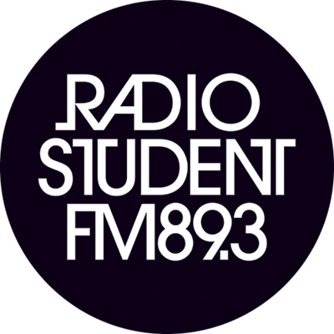 |  |  | 
ZAVOD RADIO ŠTUDENT  Cesta 27. aprila 31  1000 Ljubljana SI  T ++ 386-(0)1-24-28-800  F ++ 386-(0)1-24-28-808  www.radiostudent.si |  |  | L  Približuje se finale Klubskega maratona 2014!  Letošnji Klubski maraton se je odvijal po zastavljenih tirnicah in je tik pred finalom, ki se ima zgoditi ta petek, 7. novembra 2014, ob 21.00 v Menzi pri koritu na Metelkovi.  Naj vas samo opomnimo, kdo so vzhajajoče zvezde glasbenega podtalja, ki se bodo ta petek soočile na skupnem koncertu na Metelkovi: HILLBILLYWITHACHAINSAW (nažigaški trio iz podgurskih logov), KOALA VOICE (indie-rock mladež iz Zasavja), 12 (hipnagogičen lo-fi kantavtor v novi čudni maniri), SKELETONIUM (industrial techno dirigent iz Logatca), AKAMI (eksperimentalni elektroniki, ki se enako dobro počutijo v popu kot v avantgardi) in YOUR GAY THOUGHTS (predstavniki sodobnih basovskih strujanj).  Vsi omenjeni klubski maratonci so to jesen žgali po slovenskem klubovju. Kje vse so bili, si lahko ogledate tukaj: http://radiostudent.si/klubskimaraton/tours. Prav tako so v studiu Radia Študent ali v lastni režiji posneli komade za kompilacijo KM14. Kompilacija je na voljo tudi na spletu:  https://soundcloud.com/klubski-maraton/sets/klubski-maraton-14,  http://zars.bandcamp.com/album/klubski-maraton-14  Novost letošnjega Klubskega maratona je natečaj RMX4 - natečaj remiksov komadov letošnjih klubskih maratoncev, ki ga je razpisal Radio Študent v sodelovanju s SAE Institute. Na samem finalnem dogodku bomo razglasili zmagovalca natečaja, ki bo nagrajen s 4-mesečnim tečajem SAE Instituta Ljubljana Music Production Certificate.  Ob tem vas želimo povabiti tudi k poslušanju petkovega intervjuja. Letošnji maratonci se bodo ob 18.00 na dan finalnega dogodka zbrali v studiu Radia Študent, kjer bodo podelili svoje izkušnje s turneje in preverili svoje navdušenje pred večernim nastopom v Menzi pri koritu.  Klubski maraton Radia Študent je najpomembnejši generator nove glasbene ustvarjalnosti v Sloveniji, ki s svojim utečenim programom dela odkriva, vzpodbuja in promovira nove kreativne presežke domače alternativne glasbene produkcije. Je izjemno uveljavljena oblika predstavljanja nove glasbene produkcije, ki ob intenzivni medijski podpori (preko programa Radia Študent, najav drugih medijev in obširne promocije) postavlja idealno platformo za nadaljnji razvoj vzhajajočih glasbenih ustvarjalcev. Vedno pogosteje pa Klubski maraton daje smernice tudi organizatorjem poletnih alternativnih glasbenih festivalov, ki že v istem letu vabijo izbrane maratonce na svoje festivale. Bistvo Klubskega maratona je, da omogoči prodor še neuveljavljenim alternativnim glasbenim skupinam, ki ob kreativnosti, svežini in originalnosti izkazujejo jasne obete in ambicije za nadaljnji ustvarjalni razvoj.  Kontakt:  Anže Zorman  01-24-28-810  anze.zorman@radiostudent.si

